Міністерство освіти і науки України
Національний університет «Львівська політехніка»
Інститут комп’ютерних наук та інформаційних технологій
Кафедра автоматизованих систем управління



Звіт
до лабораторної роботи № 8
з дисципліни
Алгоритми і структури даних
на тему:
“ Динамічні списки”

Виконав: студент ОІ-12
Дробот Михайло
Прийняв: док.філософії, асистент каф. АСУ
Мельник Р.В.
Варіант 7

Львів – 2023
Мета роботи: закріпити теоретичні знання про організацію та застосування динамічних списків різної конфігурації; оволодіти практичними прийомами створення й опрацювання однозв’язних та двозв’язних списків.
Індивідуальне завдання:
7. У двозв’язний список, організований як дек (перший елемент стає головою списку, другий долучається до хвоста, третій стає новою головою, четвертий – долучається до хвоста і т. д.), занести послідовність символьних рядків, що містять 2-10-ві коди цілих беззнакових чисел (між тетрадами має бути один 4 пробіл). У списку треба зберігати тільки адреси рядків з кодами, а самі 2-10-ві коди треба розташувати в пам’яті окремо. Потім вилучити зі списку всі елементи, в яких записані неправильні коди (є інші символи, крім 0, 1 та пробілів, значення тетради перевищує 9 тощо). Елементи, що залишились, відсортувати за зростанням десяткових значень кодів, застосувавши метод сортування обміном. Для перевірки 2-10-го коду числа та обчислення його десяткового значення розробити окрему функцію.
Текст програми:
#define _CRT_SECURE_NO_WARNINGS

#include<stdio.h>
#include <string.h>
#include<math.h>
#include<stdlib.h>

typedef struct BCD {
struct BCD* prev;
char* sent;
struct BCD* next;
}BCD;

typedef struct{
BCD* head, * tail;
}list;

void addLast(list* list1, BCD* newElement);
void addFirst(list* list1, BCD* newElement);
list* getList();
void SortList(list* list1);
void CorrectList(list* list1);
BCD* swapBCD(list* list1, BCD* el1, BCD* el2);
void PrintListStraight(list* list1);
void PrintListReverse(list* list1);
int CodeCheck(char* sent);
int CodeConvert(char* code);
int StringConvert(char* sent);

void main(void) {
system("chcp 1251");
list* list1 = getList();
PrintListStraight(list1);
PrintListReverse(list1);
CorrectList(list1);
puts("Відкорегований список:");
PrintListStraight(list1);
PrintListReverse(list1);
SortList(list1);
puts("Відсортований список:");
PrintListStraight(list1);
PrintListReverse(list1);
}

list* getList() {
list* list1 = (list*)malloc(sizeof(list));
char buf[50];
int HEADorTAIL = 0;
list1->head = list1->tail = NULL;
puts("Введіть рядки:");
while (1) {
HEADorTAIL++;
printf("Рядкок номер %3d: ", HEADorTAIL);
gets_s(buf, 50);
if (buf[0] == '\0')
break;
BCD* newElement = (BCD*)malloc(sizeof(BCD));
char* sentcopy = (char*)malloc((strlen(buf) + 1) * sizeof(char));
strcpy(sentcopy, buf);
newElement->sent = sentcopy;
if (HEADorTAIL % 2)
addFirst(list1, newElement);
else
addLast(list1, newElement);
}
return list1;
}

void addFirst(list* list1, BCD* newElement) {
if (list1->head == NULL) {
list1->head = newElement;
newElement->prev = NULL;
newElement->next = NULL;
list1->tail = list1->head = newElement;
return;
}
newElement->next = list1->head;
newElement->prev = NULL;
list1->head->prev = newElement;
list1->head = newElement;
}

void addLast(list* list1, BCD* newElement) {
newElement->next = NULL;
newElement->prev = list1->tail;
list1->tail->next = newElement;
list1->tail = newElement;
}

void SortList(list* list1) {
BCD* working = list1->head;
while (!IsSorted(list1)) {
working = list1->head;
if (!IsSorted(list1)) {
while (working->next) {
if (StringConvert(working->sent) > StringConvert(working->next->sent)) {
working = swapBCD(list1, working, working->next);
continue;
}
working = working->next;
}
}
}
}
void PrintListStraight(list* list1) {
BCD* working = list1->head;
puts("---------------------------------\nСписок з початку:");
while (working) {
printf("%s\n", working->sent);
working = working->next;
}
}
void PrintListReverse(list* list1) {
BCD* working = list1->tail;
puts("---------------------------------\nСписок з кінця:");
while (working) {
printf("%s\n", working->sent);
working = working->prev;
}
}

void DeleteList(list* list1) {
BCD* working = list1->head;
while (working) {
free(working->sent);
if (working->next == NULL) {
free(working);
return;
}
working = working->next;
free(working->prev);
}
}

int CodeCheck(char* sent) {
char* end;
end = strrchr(sent, '\0');
while (sent < end) {
for (int i = 0; i < 4; i++)
if (*(sent + i) != '1' && *(sent + i) != '0')
return 0;
if (*(sent + 4) != ' ' && *(sent + 4) != '\0')
return 0;
sent += 5;
}
return 1;
}

int StringConvert(char* sent) {
int res = 0;
char* working;
char* sentcopy = (char*)malloc(strlen(sent) + 1, sizeof(char));
strcpy(sentcopy, sent);
char arr[] = " ";
working = strtok(sentcopy, arr);
res += CodeConvert(working);
while (working = strtok(NULL, arr)) {
res = res * 10 + CodeConvert(working);
}
free(sentcopy);
return res;
}

int CodeConvert(char* code) {
int num = 0;
char* working = strchr(code, '\0') - 1;
for (int i = 0; working >= code; i++) {
num += (*working - '0') * pow(2, i);
working--;
}
return num;
}

BCD* DeleteElement(list* list1, BCD* element) {
if (element == list1->head && element == list1->tail) {
free(element);
list1->head = list1->tail = NULL;
return NULL;
}
if (list1->head == element) {
list1->head = element->next;
free(element);
return list1->head;
}
if (list1->tail == element) {
list1->tail = element->prev;
list1->tail->next = NULL;
free(element);
return NULL;
}
element->prev->next = element->next;
element->next->prev = element->prev;
BCD* link = element->next;
free(element);
return link;
}

void CorrectList(list* list1) {
BCD* working = list1->head;
while (working) {
if (!CodeCheck(working->sent)) {
working = DeleteElement(list1, working);
continue;
}
working = working->next;
}
}

BCD* swapBCD(list* list1, BCD* el1, BCD* el2) {
char* copy = el2->sent;
el2->sent = el1->sent;
el1->sent = copy;
return el2;
}

int IsSorted(list* list1) {
BCD* working = list1->head;
while (working&&working->next) {
if (StringConvert(working->sent) > StringConvert(working->next->sent))
return 0;
working = working->next;
}
return 1;
}

Результати роботи програми:
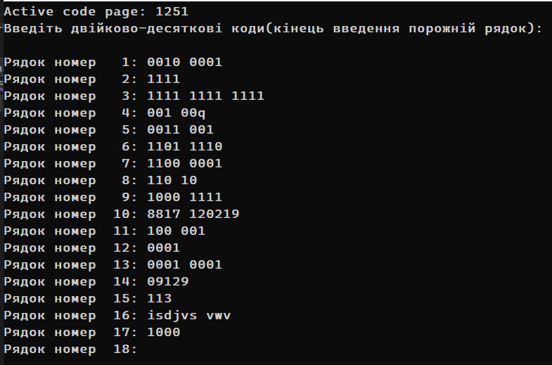
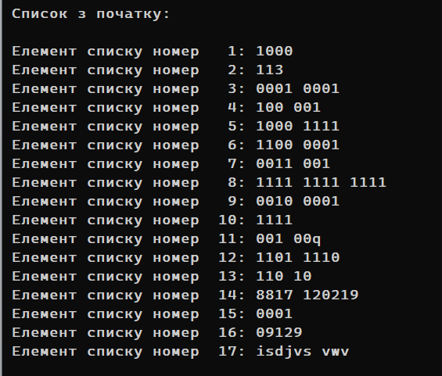
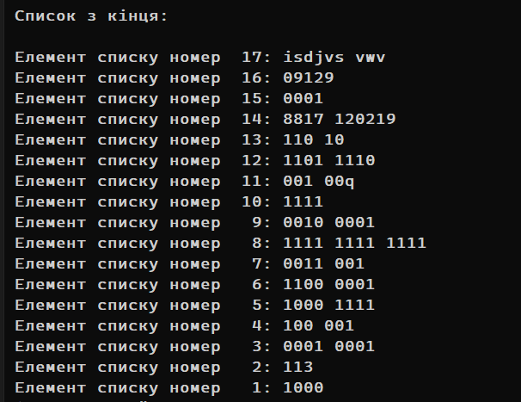
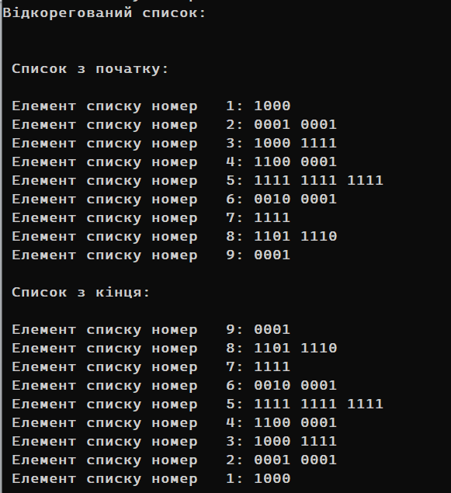
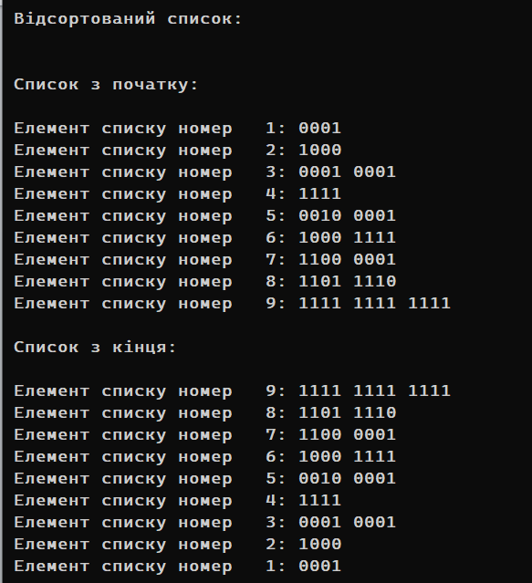
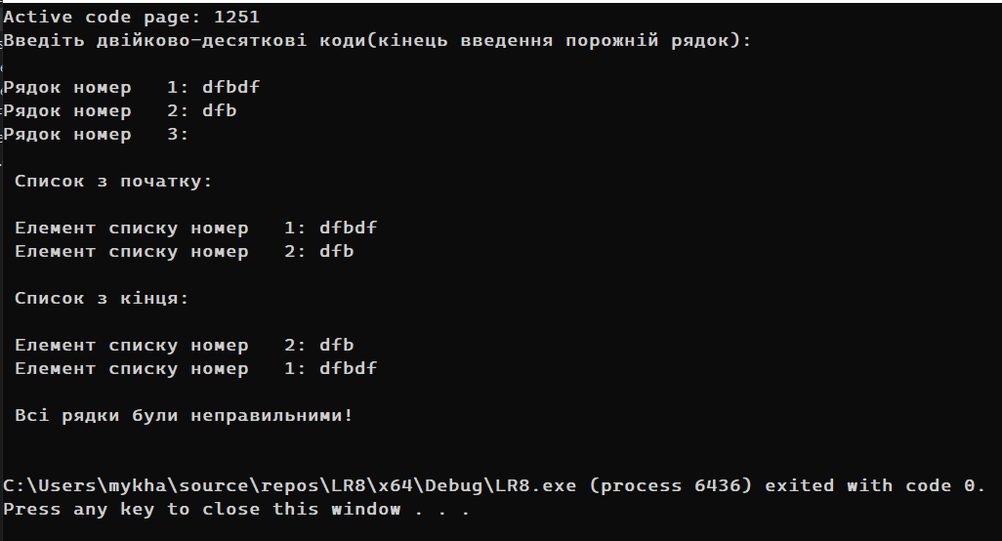
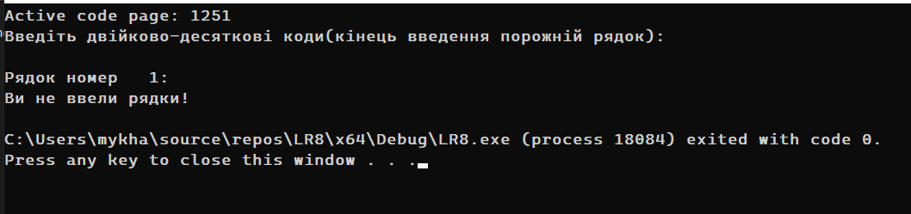

Висновок: під час виконання цієї лабораторної роботи я закріпив теоретичні знання про організацію та застосування динамічних списків різної конфігурації; оволодів практичними прийомами створення й опрацювання однозв’язних та двозв’язних списків. Зрозумів що динамічні списки є дуже ефективними для роботи з великою кількістю даних, але в свою чергу потребують більших знань та вмінь програміста для їх реалізації.

